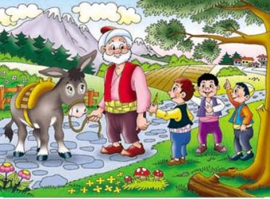
PARAYI VEREN DÜDÜĞÜ ÇALAR
Nasreddin Hoca bir gün pazara gidiyormuş. Çocuklar hocanın etrafını sarmışlar. Hep bir ağızdan bağırmaya başlamışlar.Kimi şeker kimi sakız kimi oyuncak istemiş.İçlerinden bir çocuk on kurus çıkarmış.
-Hocam, bana lütfen bir düdük alabilir misiniz acaba? Size zahmet olacak ama..." demiş. Nasreddin Hoca on kurusu almış, kuşağına sokmuş, yola düzülmüş. Akşam olmuş, Hoca öteberisini almış, pazardan dönerken çocuklar yine etrafını sarmışlar, "Hocam benim çakı nerede?", "Hocam benim şekeri aldın mı?" derken Hoca elini kuşağına atmiş, bir düdük çıkarmış ve para veren çocuğa uzatmış
-Parayı veren düdüğü çalar demiş.
BAKALIM FIKRAYI ANLADIK MI?
1-Hoca nereye giiyormuş?
………………………………………………………………………………………….
2-Çocuklar Hocadan neler istemişler.?
………………………………………………………………………………………….
Hoca neden bir çocuğa düdük almış?
………………………………………………………………………………………….
Ne güzel de anlamışsın aferin benim yıldızıma. Hanife ŞİMŞEK

